基于指令微调大模型可视分析（高琳）

1. 相关工作（300-500字，5篇-10篇）

指令微调大模型是人工智能领域的一项创新技术，它通过精确的指令对预训练的大型模型进行定制化调整。谷歌团队FLAN[1]的工作首次提出了指令微调技术的概念，并在后续工作[2]对优化指令微调的方式以及思维链的研究展开讨论。总的来说，这项工作中不仅提高了模型在特定任务上的性能，还显著增强了模型的适用性和灵活性[3]。

在实际应用中，指令微调能够有效减少对大量标注数据的依赖，从而降低了开发成本和时间。此外，它还为研究人员和开发者提供了更为直观和易于操作的模型优化手段，推动了人工智能技术在各行各业的深入应用。在医疗领域，华佗GPT[4]与扁鹊[5]等工作构建中文医学语料库以支持使用医疗领域大模型为患者提供医疗援助，创新智能辅助的问诊方式。在金融领域，DISC-FinLLM[6]等工作专门针对金融特定场景，为用户提供专业、智能、全面的金融咨询服务。在司法领域，ChatLaw[7]等模型也致力于采用指令微调技术开发面向大众的普惠法律产品。

结合上述相关调研发现，随着指令微调技术的成熟，特定领域的大型模型的发展速度显著加快。这些模型不仅在提高特定任务的执行效率方面表现出色，而且越来越多的研究开始聚焦于利用这些领域特定的大模型来开发具有广泛应用性的智能对话系统[8]。这些面向大众的智能对话系统，依托于领域大模型的强大功能，强调了有效用户界面和交互方式的必要性，以确保其普适性和易用性。

引用文献：

[1] Wei J, Bosma M, Zhao V Y, et al. Finetuned language models are zero-shot learners[J]. arXiv preprint arXiv:2109.01652, 2021.

[2] Chung H W, Hou L, Longpre S, et al. Scaling instruction-finetuned language models[J]. arXiv preprint arXiv:2210.11416, 2022.

[3] Longpre S, Hou L, Vu T, et al. The flan collection: Designing data and methods for effective instruction tuning[J]. arXiv preprint arXiv:2301.13688, 2023.

[4] Zhang H, Chen J, Jiang F, et al. HuatuoGPT, towards Taming Language Model to Be a Doctor[J]. arXiv preprint arXiv:2305.15075, 2023.

[5] Chen Y, Wang Z, Xing X, et al. Bianque: Balancing the questioning and suggestion ability of health llms with multi-turn health conversations polished by chatgpt[J]. arXiv preprint arXiv:2310.15896, 2023.

[6] Chen W, Wang Q, Long Z, et al. Disc-finllm: A chinese financial large language model based on multiple experts fine-tuning[J]. arXiv preprint arXiv:2310.15205, 2023.

[7] Cui J, Li Z, Yan Y, et al. Chatlaw: Open-source legal large language model with integrated external knowledge bases[J]. arXiv preprint arXiv:2306.16092, 2023.

[8] Schmucker R, Xia M, Azaria A, et al. Ruffle&Riley: Towards the Automated Induction of Conversational Tutoring Systems[J].

1. 研究问题（100-200字）

本研究旨在探索如何通过从教学课本、授课讲稿和开放数据集中提取关键信息，构建专门针对人工智能与深度学习教育领域的数据集。基于这一数据集，研究将运用指令微调技术，旨在提升模型在人工智能教育模块中的专业知识和技能，进而开发一个面向大众科普教育的教育领域大模型。此外，研究还将考虑如何融合可视化和人机交互技术，以创造一个互动丰富、易于导航的学习界面，从而更好地促进学生的积极参与和自我驱动的学习体验。

1. 研究内容（300-500字）

本研究旨在开发一个先进的教育领域大模型，不仅作为广泛应用的科普教育工具，而且充当个性化的私人家教。首先，通过从教学课本、授课讲稿和开放数据集中抽取信息，我们将构建一个专门针对人工智能与深度学习教育的数据集。利用指令微调技术，本研究将提高模型在教育模块中的专业知识和技能，从而开发出一个既适用于普及教育，又能提供个性化教学体验的大模型。

此外，结合可视化与人机交互技术，研究将着重开发一个交互界面，旨在引导学生进行自主学习和主动学习。这一界面将不仅支持定制化的学习路径和内容推荐，以适应不同学生的学习需求和偏好，还将提供丰富的互动功能，以促进学生的积极参与和自我驱动学习。

通过这种方式，该大模型将结合高效的科普教育功能和个性化的家教角色，为学生提供一个全面、互动且个性化的学习体验。本研究的目标是利用人工智能的最新进展，推动个性化教育的发展，并为学生提供一个创新的学习平台。

1. 具体方法（500-1000字，可以加一些图或者已经有的一些探索或者示意）

为了推动个性化教育模式，进一步实现基于指令微调大模型的辅助教育可视分析技术，本研究将从构建人工智能模块下的教育领域大模型与创新个性化导师辅助的自我驱动式学习两个方面展开实现：

（1）人工智能模块下的教育领域大模型

在推动个性化教育模式的过程中，我们首先将通过收集和整合教学课本、授课讲稿、在线课程以及开放数据集，构建一个包含开放域问答、知识图谱、判断与选择的综合性数据集，这个数据集将覆盖广泛的知识领域，并为后续的模型训练奠定基础。具体的指令微调数据集获取方式与处理链如图1所示。

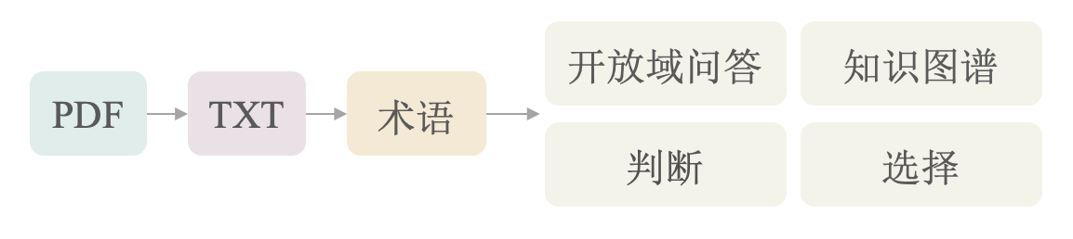

图1. 指令微调数据集获取方式与处理链

接下来，我们将运用指令微调技术对领域大模型进行训练，这将允许我们根据学习者的个人反馈和学习进度来个性化调整模型参数，以此优化和个性化学习路径。最后，我们将人工智能模块下的教育领域大模型运用于三项特定任务中：问题推荐、知识结构提取与知识问答。从而在自我驱动式学习的各个阶段提供个性化反馈和建议，帮助学生清晰地认识到自己的学习优势和需要加强的薄弱环节，为学生提供一个更加个性化、高效的学习方式。

（2）个性化导师辅助的自我驱动式学习

如图2所示，在个性化教学系统中，我们遵循认知模型对自主学习的基本路径进行过程分解。同时，结合用户友好的交互界面，使学生轻松地与智能导师进行互动，主动选择他们的学习内容，自由调整学习计划，并实时追踪他们的学习进展。此外，通过智能导师提供的实时反馈，我们的系统能够动态地调整学习路径，确保教学策略始终与学生的当前理解程度和进度相匹配。系统还融合了一个交互式问题解答模块，该模块不仅提供即时的答疑服务，还能够从八个不同的知识维度出发，帮助学生理解问题和相关知识点之间的联系。最后，我们利用数据可视化技术，将学生的学习轨迹和成就形象化展现，这不仅有助于学生进行自我反思，还能激发他们持续学习的动力。通过这样一个综合系统，我们旨在促进学生的积极学习态度，提高学习效果，并最终实现真正的个性化学习路径。

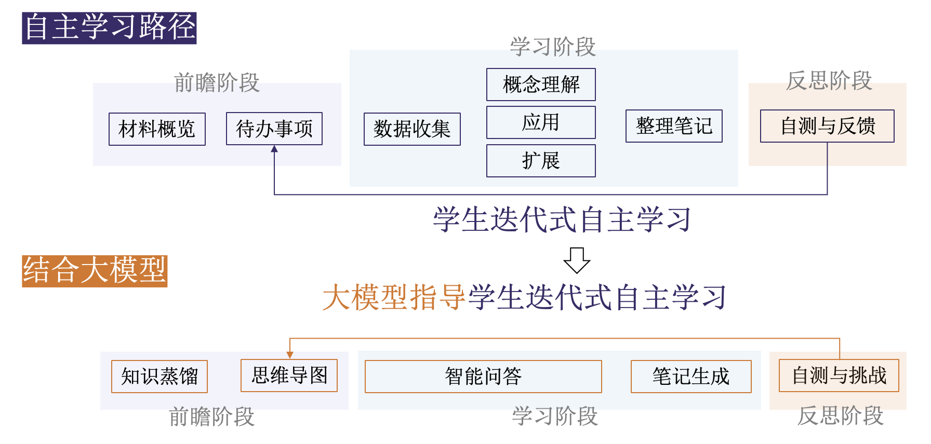

图2. 自主学习路径

这两方面的实现策略都旨在通过人工智能技术提升教育的个性化水平，从而为每位学习者量身定制最适合其个人特点和需求的学习体验。通过这种方式，学生能够在自我驱动和个性化的支持下，更高效、更深入地掌握知识和技能。